Instituto Politécnico Nacional

Escuela Superior de Cómputo

Electrónica Analógica

Reporte Evaluación

Primer Parcial

Profesor: Sergio Cancino Calderón

Equipo #6

Alumnos:

* Álvarez Barajas Enrique - 2014030045
* Calva Hernández José Manuel - 2017630201
* De la Rosa Gutiérrez Kaleb Yael - 2013630561

Grupo: 2CM1

Fecha de entrega: 15 – Septiembre – 2017

# Objetivos

* Diseñar un regulador de voltaje a partir de las especificaciones dadas (9.1v de salida).
* Hacer funcional el circuito diseñado y comprobar los cálculos realizados.

# Material y Equipo

Material:

1. Tablilla de experimentación. (Protoboard)
2. Diodo Zenner 9.1v (1N4739A)
3. Resistencias a 100Ω a 10w

Equipo:

1. Multímetro digital
2. Fuente de alimentación

# Introducción

El símbolo del diodo Zener difiere del diodo normal porque en lugar de una línea recta que representa el cátodo, el diodo zener utiliza una línea quebrada en los extremos que recuerda la letra Z (por zener). Un diodo zener es un dispositivo de silicio con unión pn diseñado para operar en la región de ruptura en inversa. El voltaje de ruptura de un diodo zener se ajusta controlando cuidadosamente el nivel de dopado durante su fabricación.

Una aplicación importante de los diodos zener es regular voltaje para producir voltajes de referencia estables para usarlos en fuentes de alimentación, voltímetros y otros instrumentos.

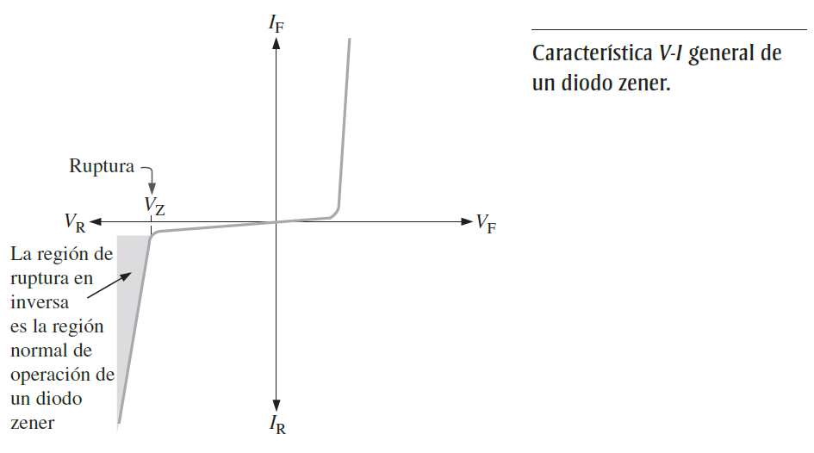

Los diodos Zener se diseñan para operar en condición de ruptura inversa; en un diodo tal, los dos tipos de ruptura inversa son la de avalancha y Zener. El efecto de avalancha ocurre tanto en diodos rectificadores como en los Zener a un voltaje inverso suficientemente alto. La ruptura zener ocurre en un diodo zener a voltajes en inversa bajos. Un diodo zener se dopa en exceso para reducir el voltaje de ruptura; esto crea una región de empobrecimiento muy estrecha. En consecuencia, existe un intenso campo eléctrico adentro de la región de empobrecimiento. Cerca del voltaje de ruptura zener (VZ), el campo es suficientemente intenso para jalar electrones de sus bandas de valencia y crear corriente.

# Fórmulas

$$V_{i min}=\frac{(V_{Z})(R_{S}+R_{L})}{R_{L}}$$

$$V_{i MAX}=(I_{S MAX})(R_{s})+V_{Z}$$

$$I_{S MAX}=I_{Z MAX}+I_{L}=\frac{P_{Z MAX}}{V_{Z}}+\frac{V_{L}}{R_{L}}$$

# Cálculos

$$V_{i min}=\frac{(V_{Z})(R_{S}+R_{L})}{R_{L}}=\frac{(9.1v)(82Ω+82Ω)}{82Ω}=18.2v$$

$$I_{S MAX}=I_{Z MAX}+I_{L}=\frac{P_{Z MAX}}{V_{Z}}+\frac{V_{L}}{R_{L}}=\frac{1W}{9.1v}+\frac{9.1v}{82Ω}=220.87mA$$

$$V_{i MAX}=\left(I_{S MAX}\right)\left(R_{s}\right)+V_{Z}=\left(I_{S MAX}\right)\left(R_{s}\right)+V_{Z}=\left(220.87mA\right)\left(82Ω\right)+9.1v=27.21v$$

# Desarrollo

**Circuitos de operación del zener**

Armar el siguiente circuito para el diodo Zener 1N4739A.

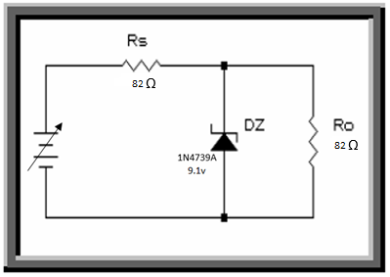

Regular el voltaje para comprobar tanto el $V_{i min}$ como el $V_{i MAX}$ calculados anteriormente.

# Conclusiones

### Individuales

Enrique:

Manuel: Esta práctica fue una extensión un poco más teórica de la práctica 3, ya que repetimos el primer desarrollo, pero ahora con un circuito que tuvimos que desarrollar nosotros.   
En conjunto, ambos ejercicios prácticos se complementaron para permitirnos un mejor entendimiento de la forma en que funcionan los diodos Zener, así como sus aplicaciones prácticas. Por una parte, vimos cómo los diodos Zener tienen una zona de ruptura, a partir de la cual mantienen un voltaje hasta que se rompe esa zona de ruptura, la cual de manera teórica calculamos, para evitar que se presente en la práctica, ya que esto provocaría inclusive que se queme el diodo.

Kaleb: Durante esta práctica hemos logrado comprender el comportamiento de los diodos Zener, y hemos podido observar porque razón es que estos son utilizados en los reguladores de voltajes pues han sido diseñados especialmente para trabajar en la zona de ruptura.  
Cuando un Zener esta polarizado de manera directa, se comportará como un diodo normal, y cuando está polarizado de manera inversa, mientras el voltaje sea menor al voltaje indicado en la hoja de datos del Zener únicamente pasará una mínima corriente por el diodo, sin embargo, cuando el voltaje de entrada a superado al voltaje del Zener el voltaje del Zener se mantendrá constante en sus terminales. Es importante colocar una resistencia en serie entre la fuente y el diodo Zener para limitar la corriente a un valor menor al de la limitación, pues de no ser así el diodo Zener se quemaría.

### Equipo

El diseño general no tuvo mayor inconveniente, sin embargo, si tuvimos una ligera confusión con el datasheet del diodo Zener, en particular con la potencia, lo que provocó que tuviéramos que rehacer los cálculos un par de veces. Sin embargo, al comprobarlo con la simulación logramos discernir la confusión y continuar con el proyecto.

La limitación de resistencias causó un particular caso en los cálculos, ya que elegimos usar las dos resistencias iguales a 2W debido a que podíamos simularlas correctamente, lo que conllevó a que el cálculo del voltaje de entrada mínimo resultara en una reducción a una multiplicación del voltaje del diodo Zener.

Por otra parte, encontramos interesante la utilización de los diodos Zener, dada su practicidad en el manejo de voltajes; sin embargo, nos resulta frustrante que sean tan pequeños, ya que resulta difícil e incómodo su manejo práctico.

# Bibliografía

* Boylestad, R. and Nashelsky, L. (2003). *Electrónica: Teoría de Circuitos y Dispositivos Electrónicos*. 8th ed. México: Pearso, Educación.
* Floyd, T. (2008). *Dispositivos electrónicos*. 8th ed. México: Pearson, Educación.

Apéndice

